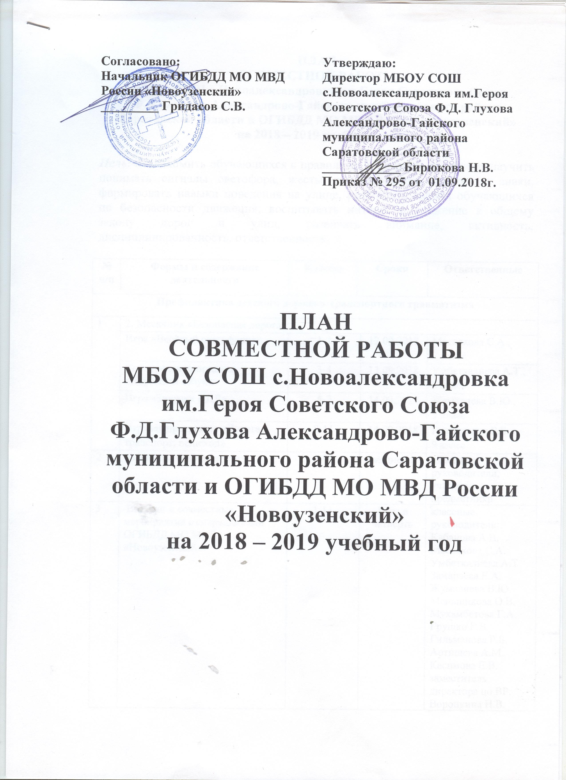

ПЛАН
СОВМЕСТНОЙ РАБОТЫ МБОУ СОШ с.Новоалександровка им.Героя Советского Союза Ф.Д.Глухова Александрово-Гайского муниципального района Саратовской области и ОГИБДД МО МВД России «Новоузенский»
на 2018 – 2019 учебный год

Цель: познакомить обучающихся с правилами дорожного движения, научить понимать сигналы светофора, жесты регулировщика, дорожные знаки, формировать навыки поведения на улице, расширить знания обучающихся по безопасности движения, воспитывать интерес и уважение к общему закону дорог и улиц, развивать внимание, активность, дисциплинированность, ответственность.

№ п/п | Формы и содержание деятельности | Классы | Сроки |  | Ответственные
Профилактика детского дорожно-транспортного травматизма
1 | 2. Месячник «Безопасная дорога»:
1 | Игра «Весёлый светофорик» | 1-2 |  | 12.09.2018 | Маслякова С.А., 2 класс
1 | Конкурсная программа «Дорожная азбука» | 3-4 |  | 13.09.2018 | Умбеткалиева А.Т., 3 класс
1 | Игра «Знатоки ПДД» | 5-7 |  | 14.09.2018 | Жумалиева В.Ю., 5 класс
1 | Игровая программа «Дорога, транспорт, пешеход» | 8-11 |  | 14.09.2018 | Гильманова Р.Б., 9 класс
2 | «Минутки безопасности» | 1-11 |  | ежедневно | классные руководители, учителя-предметники
3 | Встречи и совместные мероприятия с сотрудниками ОГИБДД МО МВД «Новоузенский». | 1-11 |  | 1 раз в четверть | классные руководители: Кабанова А.В. Маслякова С.А. Умбеткалиева А.Т Замараева Е.А. Жумалиева В.Ю. Меньщикова О.В. Филипович Р.С. Грушко Г.В. Гильманова Р.Б. Касимова Е.В.  заместитель директора по ВР:  Воронкина Н.В.
4 | Участие в муниципальных, региональных и всероссийских мероприятиях по профилактике детского дорожно-транспортного травматизма. | 1-11 |  | 1 раз в четверть | классные руководители,
5 | Родительское собрание «Профилактика детского дорожно- транспортного травматизма» | Родители  1-11 |  | сентябрь 2018 | классные руководители, родительский комитет
6 | Профилактические акции: «Внимание, дети!»,  «Внимание, дорога!» | 1-11 |  | 1 раз в четверть | классные руководители, заместитель директора по ВР
7 | Работа отряда «ЮИД» | Отряд «ЮИД» |  | 1 раз в месяц | Жумалиева В.Ю., 5 класс
8 | Проведение инструктажа по ПДД | 1-11 |  | 1 раз в месяц | классные руководители: Кабанова А.В. Маслякова С.А. Умбеткалиева А.Т Замараева Е.А. Жумалиева В.Ю. Меньщикова О.В. Филипович Р.С. Грушко Г.В. Гильманова Р.Б. Воронкина Н.В. Касимова Е.В.

